Boletín #018
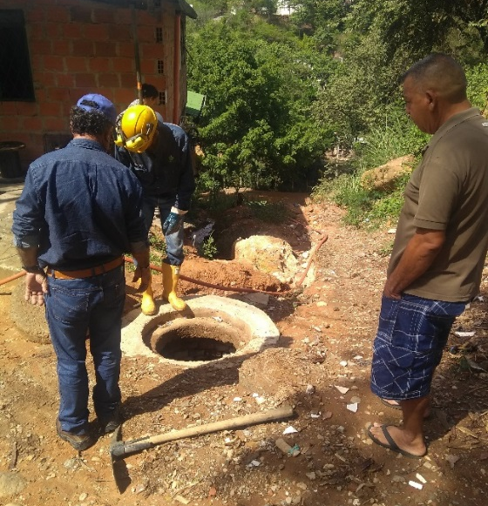
Redes de alcantarillado se rebosaron
Algunas redes de alcantarillado del barrio Terrazas de Bellavista de Girón se rebosaron luego que material de arrastre de una obra de renovación y pavimentación, que se realiza en la parte superior del sector, entraran a las redes de EMPAS tras las precipitaciones del pasado jueves en la tarde.
Esta no es la primera vez que sucede, lamentablemente en algunas obras lideradas por la Administración Local no toman las medidas necesarias para evitar afectaciones dentro del sistema de alcantarillado, nuevamente los afectados fueron los habitantes del predio ubicado en la trasversal 29 con calle 45 del mencionado sector.

“Con el fuerte aguacero, nosotros solo escuchamos que algo sonó duro y nos dimos cuenta que el agua salía en grandes cantidades por la alcantarilla, cuando vimos eso corrí y llevé los niños a donde un familiar porque no sabía que podía pasar, llamamos a la empresa y hoy vinieron a prestarnos la ayuda para soluciona rápidamente” aseguró Yanine García, habitante del predio afectado.

Personal operativo de la Empresa Pública de Alcantarillado de Santander atendió el llamado de la comunidad, realizó limpieza y dragado de las redes dejándolas en perfecto funcionamiento.

Sin embargo estas no fueron las únicas redes que se vieron afectadas por el ingreso de material de arrastre de obras de pavimentación, en la carrera 23 con calle 3 del barrio El Progreso, también de Girón, fue necesaria la intervención del personal de EMPAS luego que las redes de aguas servidas se vieran afectadas una vez entró material de la obra de pavimentación que se realiza en este sector.

EMPAS hace el llamado para que se tomen las medidas necesarias para evitar estos inconvenientes.

Oficina Asesora de Comunicaciones EMPAS
Correo: empascomunicaciones@gmail.com – comunicaciones@empas.gov.co
Tel: 6059370 ext 109 – 110

